***Automatización y Mecánica***

Para lograr el movimiento de la antena y así obtener una precisa toma de datos con el sistema de medición, se desarrolló un sistema automatizado compuesto por:

* Un sistema embebido
* Un driver para el manejo de motor
* Un motor Paso a Paso
* Un sensor infrarojo
* Un esquema mecánico adecuado

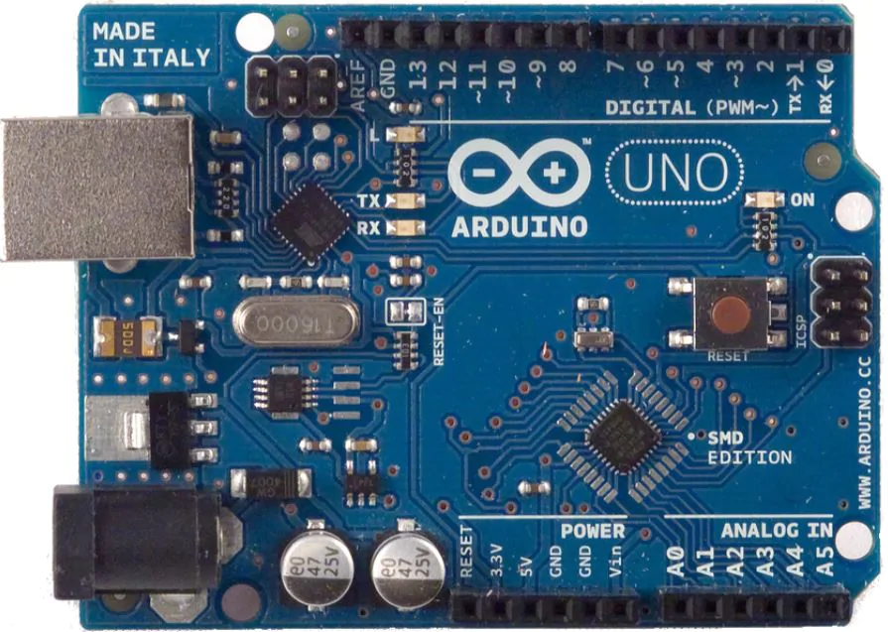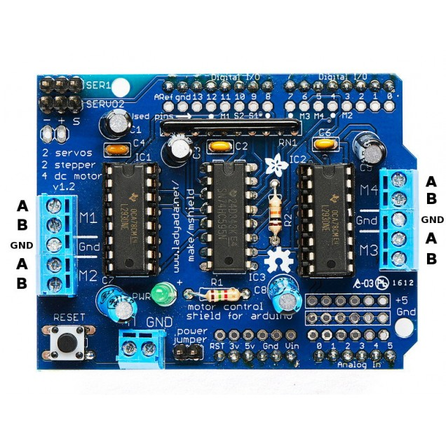

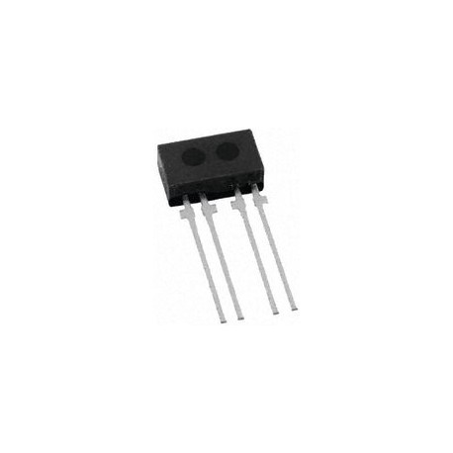

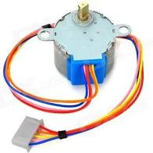

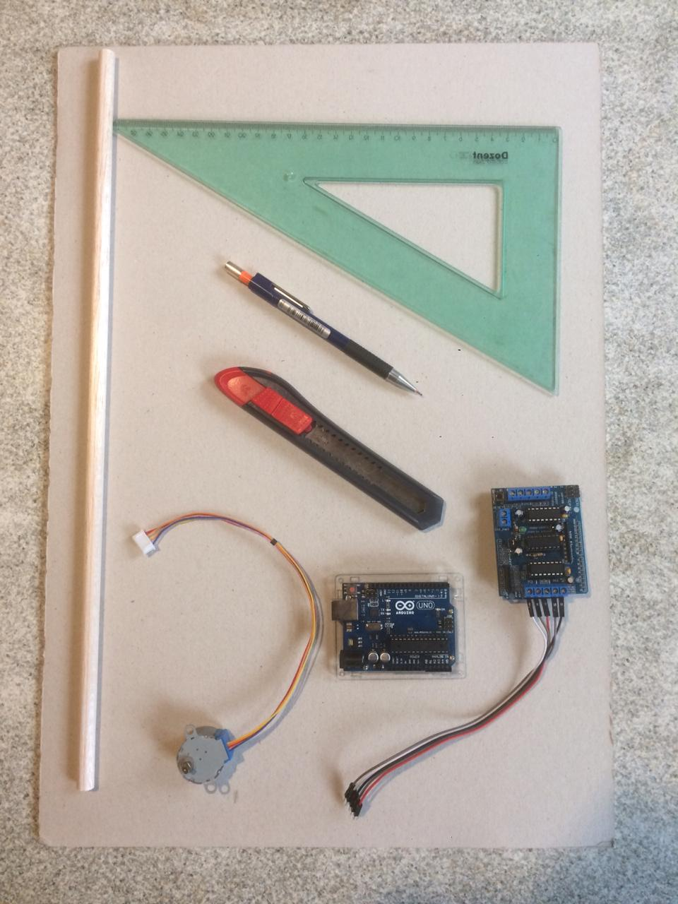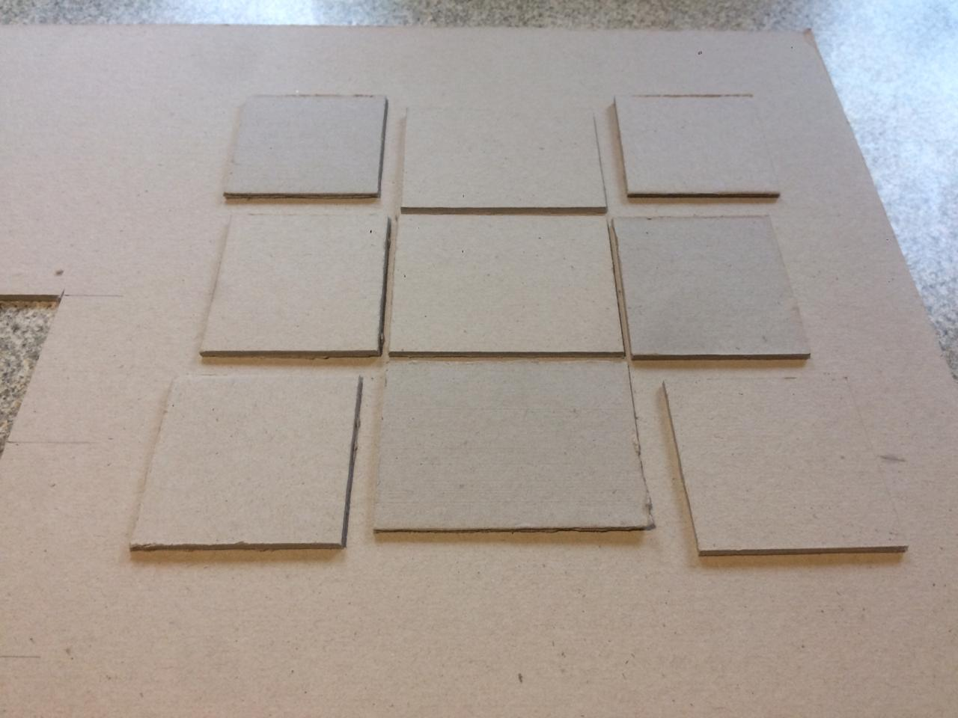De ésta forma, se procedió a ensamblar el sistema:

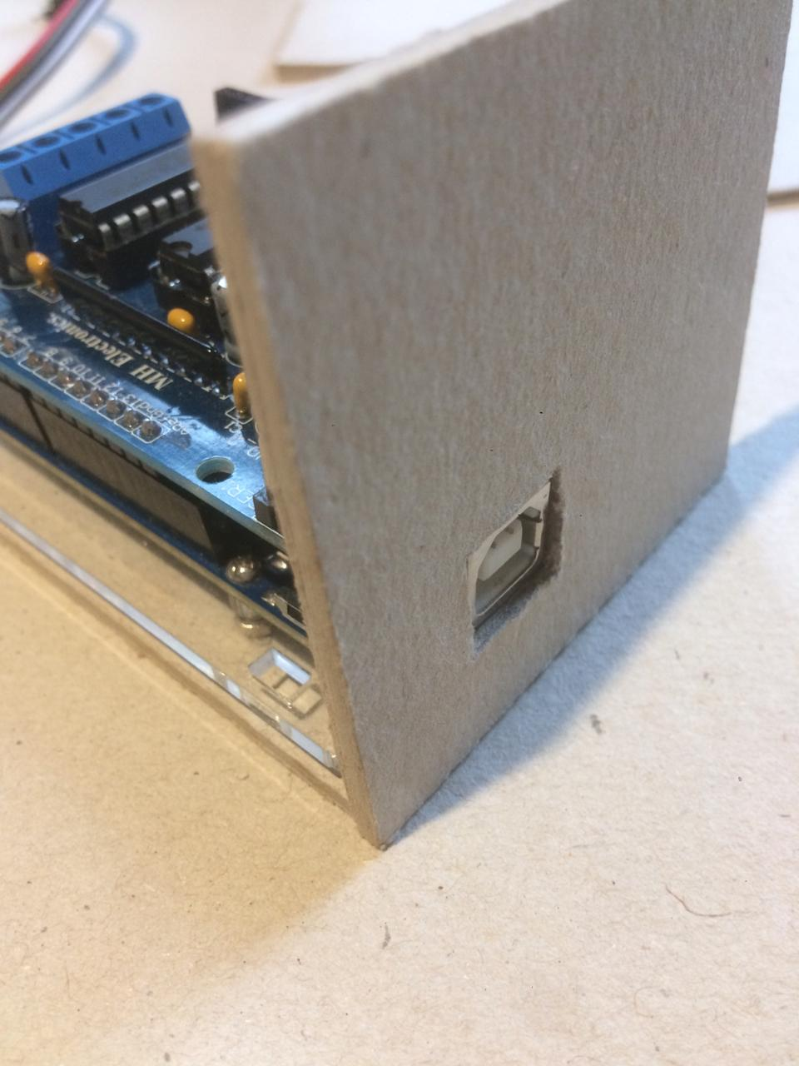

A su vez, se programó el micro-controlador con el siguiente código fuente:

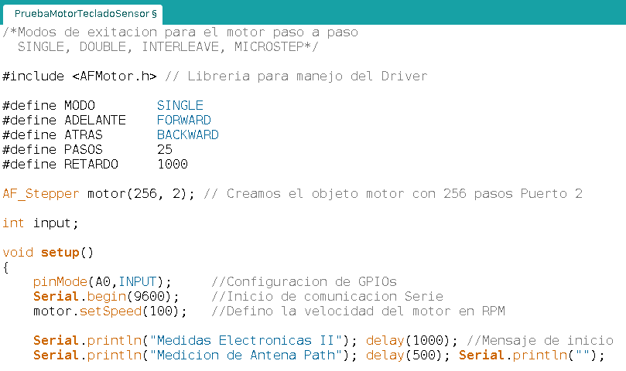

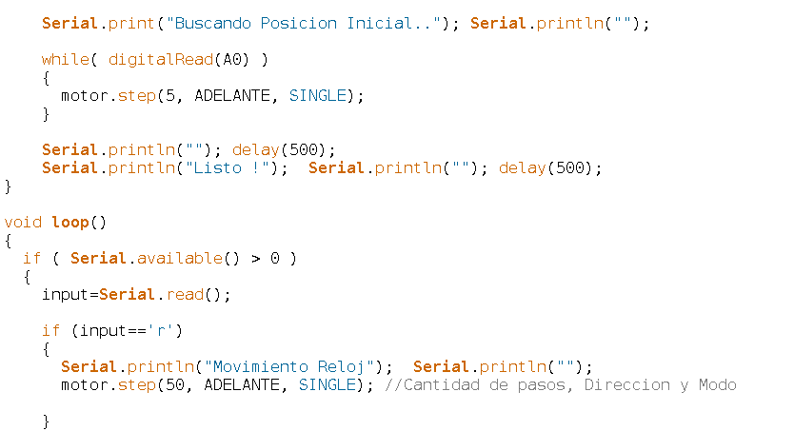

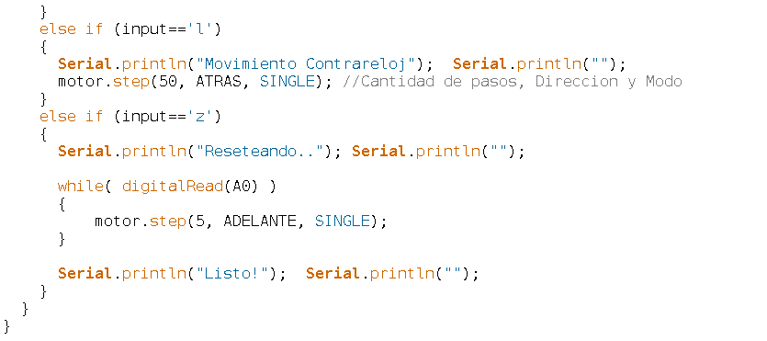

El resultado final es un sistema que al comienzo se mueve de forma automática hacia la posición inicial, para quedar listo para el comienzo de las mediciones. Luego, mediante la comunicación con la PC, recibe los comandos para ejecutar la orden de:

* Movimiento en sentido horario
* Movimiento en sentido antihorario
* Volver a la posición inicial